参加募集！
生産力強化のための
生産工学系 研究シーズ講演会

急速な技術革新が進む製造業において、国内外における競争力の維持・向上を図るためには革新的な研究シーズの探索と産学連携による新たな技術開発や導入が不可欠です。
この機会に、先端研究を進めている大学がもつ研究シーズを聴講していただき、産学連携や新たな技術導入・技術開発のきっかけつくり、および競争的資金獲得等の活動に役立てていただきたく皆様のご参加をお待ちしています。

日 時
令和6年2月22日（木） 13：30～16：00 （受付13:10～）

テクノプラザおかや 3F 人材育成研修室
（長野県岡谷市本町１丁目１−１）
場 所

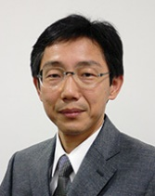
プ ロ グ ラ ム

講演１ 13:35～14:35（60分）  「競争力を維持・向上する切削加工技術の高度化」  名古屋大学 大学院工学研究科  航空宇宙工学専攻  （工学部 機械・航空宇宙工学科）  教授 工学博士 社本 英二 氏  □超音波楕円振動切削法による難削材料/形状の超精密・微細加工  □切削加工におけるびびり振動の機構解明と抑制  □超耐熱合金やTi合金などの難削材の高能率切削加工  □切りくず誘導／接触検知を利用した切削加工の自動化/スマート化  □FSW(摩擦攪拌接合)と切削を組合せる新金属積層造形 | 講演２ 14:40～15:40（60分）  「高精度・高能率を目指した次世代生産機器・生産プロセス開発」  名古屋工業大学 大学院工学研究科  工学専攻 電気・機械工学プログラム  教授 工学博士 糸魚川 文広 氏  □PLG(Pulse Laser Grinding)  工具成形法による硬脆工具の高性能化  □切削工具の形状・表面微細構造最適化による難削材の高能率加工  □小型チップレーザーを用いた機上表面処理技術によるトライボ性能向上技術  □陽極酸化を利用した金属と樹脂の高強度レーザー接合技術  □高精度・高能率のための加工プロセス・工作機械の潤滑・摩擦制御

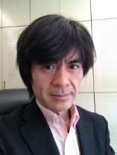

◆名刺交換会 15:40～16:00 （飲食は伴いません。）

参加料
無料
30名
定 員

申込方法
以下の申込フォームからのお申込み、または別紙申込書に記入のうえ、メール，FAXでお申込みください。 申込締切日 2月1９日（月）
https://www.nice-o.or.jp/?post_type=formpage&p=47311

お申し込み
お問い合わせ
メール： aerospace@nice-o.or.jp FAX 0265-49-8048
公益財団法人長野県産業振興機構 次世代産業部 航空機産業支援センター
TEL 026-217-1634 担当：原田 TEL 0265-49-8047 担当：木下

主 催： 公益財団法人長野県産業振興機構
共 催： NAGANO航空宇宙産業クラスターネット
航空機の低コスト化と生産性の向上を可能にする製造技術として近年注目されている炭素繊維強化熱可塑プラスチックの自動積層技術、刺しゅう機を用い炭素繊維や機能繊維を曲線的に任意の方向に配置することにより、軽量で、適切な強度・剛性および機能を備えた次世代の多機能複合材料の創成、将来の航空宇宙機構造として期待されている、状況に応じて性能や形状が自在に変形するスマート構造やモーフィング構造について概説する。
名古屋大学大学院工学研究科博士課程後期課程航空工学専攻満了。博士（工学）。通商産業省工業技術院機械技術研究所、名古屋大学を経て、2017年より現職。専門は、航空宇宙機構造、スマート複合材構造。日本航空宇宙学会フェロー
テーマ 「ファイバープレイスメント、多機能複合材料、スマート構造」
中部大学 工学部 宇宙航空理工学科 教授 池田 忠繁 氏 博士（工学）
13：35～14：15 シーズ発表①
テーマ 「垂直離着陸型無人航空機の空力特性・飛行特性」
中部大学 工学部 宇宙航空理工学科 教授 棚橋 美治 氏 博士（工学）
名古屋大学大学院工学研究科博士課程後期課程航空工学専攻満了。博士（工学）。三菱重工業㈱で主に航空宇宙機の風洞試験、空力研究に従事。2017年より現職。専門は、流体力学、空力特性、空力加熱、風洞試験技術
14：15～14：55 シーズ発表②

生産力強化のための
生産工学系 研究シーズ講演会 令和6年2月22日(木)

参加申込書

会社名・団体名
所在地
電話（代表）

※ 参加者が４名以上の場合は、申込書を替えてご記入ください。
■参加申込
参加者(1) | 所属，役職
 | eﾒｰﾙｱﾄﾞﾚｽ
^{ふりがな}
氏名
参加者(2) | 所属，役職
 | eﾒｰﾙｱﾄﾞﾚｽ
^{ふりがな}
氏名
参加者(3) | 所属，役職
 | eﾒｰﾙｱﾄﾞﾚｽ
^{ふりがな}
氏名
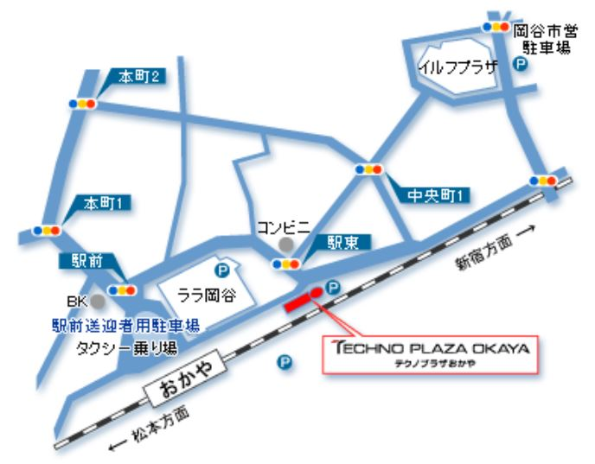
■ 会 場
テクノプラザおかや
（岡谷市本町１丁目１−１）

＜駐車場＞
岡谷駅南パーク＆ライド駐車場または岡谷市営立体駐車場をご利用ください。
（駐車券をテクノプラザおかや1Fの受付にご提示ください。）

テクノプラザおかやHP
https://www.city.okaya.lg.jp/technoplazaokaya/index.html

Email：aerospace@nice-o.or.jp FAX：0265-49-8048
公益財団法人長野県産業振興機構 次世代産業部 航空機産業支援センター宛
TEL 026-217-1634 担当：原田 TEL 0265-49-8047 担当：木下
お申込み
お問い合わせ

